**[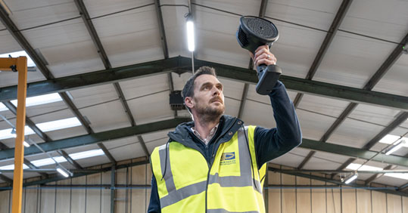](http://www.ablwerbung.de/download/flir/leak-detection-in-compressed-air-systems.jpg)**

**Lecksuche in Druckluftsystemen: Eine Fallstudie über den Erfolg von Air Power East mit der akustischen Bildgebungskamera FLIR Si124**

**Akustikkamera FLIR Si124: Die Geheimwaffe von Air Power East gegen Lecks**

**Die Aufgabe**

[Air Power East](https://www.airpowereast.co.uk) (<https://www.airpowereast.co.uk>), ein familiengeführtes Unternehmen mit über 30 Jahren Erfahrung als führender Atlas Copco-Vertriebspartner, hat sich auf die Bereitstellung hochwertiger Druckluftsysteme für verschiedene Branchen im Osten Englands spezialisiert. Unter der Leitung von Jason Sewell hat sich das Unternehmen mit seinen zuverlässigen und effizienten Lösungen einen guten Ruf erworben.

Die vollständige Dichtheit der Systeme zu gewährleisten erwies sich dennoch als große Herausforderung. Diese Bedenken teilten auch Kunden des Unternehmens, darunter ein landwirtschaftlicher Hersteller, der von Paul Musgrove geleitet wird. Jason wies auf das Problem hin: "Die Kunden haben uns gebeten, sicherzustellen, dass wir nachweisen können, das etwas absolut leckagefrei ist."

Gleichzeitig suchte Paul Musgrove nach einer effektiven Möglichkeit, seine Druckluftsysteme zu verwalten und zu warten, wobei der Schwerpunkt auf der Vermeidung von Energieverschwendung und der Senkung der Betriebskosten lag. Dabei betonte er die Notwendigkeit, Geld zu sparen, wo immer es möglich ist, insbesondere bei den derzeitigen Energiepreisen.

Diese doppelte Herausforderung erforderte einen innovativen Ansatz, um einerseits das Engagement von Air Power East für Qualität und Effizienz aufrechtzuerhalten und gleichzeitig die spezifischen Bedürfnisse des Kunden zu erfüllen.

**Die Lösung**

Zur Bewältigung dieser Herausforderung wandte sich Jason an [Baseline-RTS (https://www.baseline-rts.co.uk](https://www.baseline-rts.co.uk)), einen unabhängigen Anbieter von Ausrüstungen für Schulungen und vorausschauende Wartung. Sie stellten Air Power East die [FLIR Si124-Kamera](https://www.flir.de/products/si124) (<https://www.flir.de/products/si124>) vor, ein fortschrittliches [akustisches Bildgebungsinstrument](https://www.flir.de/instruments/acoustic-imaging/acoustic-leak-detection) (<https://www.flir.de/instruments/acoustic-imaging/acoustic-leak-detection>), das Luftlecks genau erkennen kann. Jason erklärt: "Wir haben uns hingesetzt und ein wenig Marktforschung über verschiedene Modelle betrieben und sind dann zu einem Ergebnis gekommen. Also baten wir FLIR, uns die Si124 zu demonstrieren, und seitdem sind wir begeistert."

Die FLIR Si124 ist ein leichtes, einhändig bedienbares Gerät zur schnellen Ortung von Lecks in Druckluftsystemen oder zur Erkennung von Teilentladungen in elektrischen Hochspannungsanlagen. Sie ist mit 124 Mikrofonen ausgestattet, die ein präzises akustisches Bild erzeugen, das die Ultraschallinformationen visuell darstellt. Dieses Bild wird in Echtzeit in ein digitales Kamerabild übersetzt, so dass die Benutzer die Schallquelle genau lokalisieren können. Auf diese Weise kann die Si124-Kamera Probleme bis zu 10 Mal schneller erkennen als herkömmliche Methoden, selbst in lauten Industrieumgebungen. Darüber hinaus ist sie mit der FLIR Thermal Studio Suite zur Offline-Bearbeitung, -Analyse und -Erstellung erweiterter Berichte kompatibel und kann Unternehmen dabei helfen, bares Geld bei den Stromrechnungen zu sparen und eine kostenintensive Installation neuer Kompressoren deutlich zu verzögern.

**Die Ergebnisse**

Der Einsatz der Si124-Kamera führte zu Ergebnissen, die echte Veränderungen bewirkten. Jason erklärt den Effekt der Kamera vor Ort: "Wir konnten dem Kunden bei einem Rundgang in seinem Betrieb genau zu zeigen, was wir auf unserem Bildschirm sehen. Und wenn wir kleine Lecks finden, können wir sie beheben und dem Kunden beweisen, dass sein System jetzt leckagefrei ist." Dieser Ansatz hat nicht nur die Effizienz der Druckluftsysteme erhöht, sondern stärkt auch das Vertrauen der Kunden in die Dienstleistungen von Air Power East.

Die quantitativen Ergebnisse unterstreichen die Wirkung der Si124. Die Kamera ermöglichte das Aufspüren von Leckagen von etwa 100 Kubikfuß pro Minute (CFM), was etwa 50 Litern pro Sekunde entspricht. Dies entspricht einer Kompressorleistung von etwa 18,5 Kilowatt, was zu erheblichen Energie- und Kosteneinsparungen führt, insbesondere angesichts steigender Energiepreise.

**Fazit**

Der Einsatz der FLIR Si124-Kamera bei Air Power East zeigt eindrucksvoll, was innovative Technologien im industriellen Umfeld bei der Bewältigung komplexer Anforderungen in Druckluftsystemen leisten können. Die erfolgreiche Erkennung und Behebung von Luftlecks konnte nicht nur die betriebliche Effizienz verbessern, sondern führte auch zu beträchtlichen Energie- und Kosteneinsparungen für den landwirtschaftlichen Hersteller. Diese Fallstudie zeigt die Wirksamkeit fortschrittlicher Werkzeuge bei der Lösung komplizierter Probleme und unterstreicht die Bedeutung technologiegestützter Lösungen bei der Optimierung industrieller Prozesse.

Link zum englischen Artikel: <https://www.flir.eu/discover/instruments/acoustic-imaging/Leak-detection-in-compressed-air-systems/>

Link zum Video: <https://youtu.be/8U072IwoZvo>

[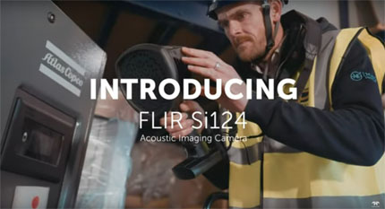](https://youtu.be/8U072IwoZvo)